**Информация к проекту решения по заявлению:**

**1.1. МУП города Новосибирска «Зоологический парк имени Ростислава Александровича Шило»**

**Земельный участок:**

кадастровый номер **54:35:000000:47033**;

местоположение: Российская Федерация,Новосибирская область, г. Новосибирск, **Заельцовский район**, ул. Тимирязева, з/у 71/1;

площадь 492346 кв.м.;

(планшет 559, 641, 642, 643, 677, 678, 679, 680, 762, 763, 764, 796, 797, 798, 799, 883, 884, 885, 917, 918).

**Зонирование:** Зона озеленения (Р-2)

**Заявленные требования:** *в части уменьшения минимального процента застройки в границах земельного участка с 40 % до 1,3 %*

**Обоснование согласно заявлению:** *в связи с тем, что конфигурация земельного участка, наличие инженерных сетей и иные характеристики земельного участка являются неблагоприятными для застройки, с целью сохранения зеленых насаждений (естественного соснового леса)*

**Планируется: строительство объектов обеспечения коммунальными услугами и вольеров для животных**

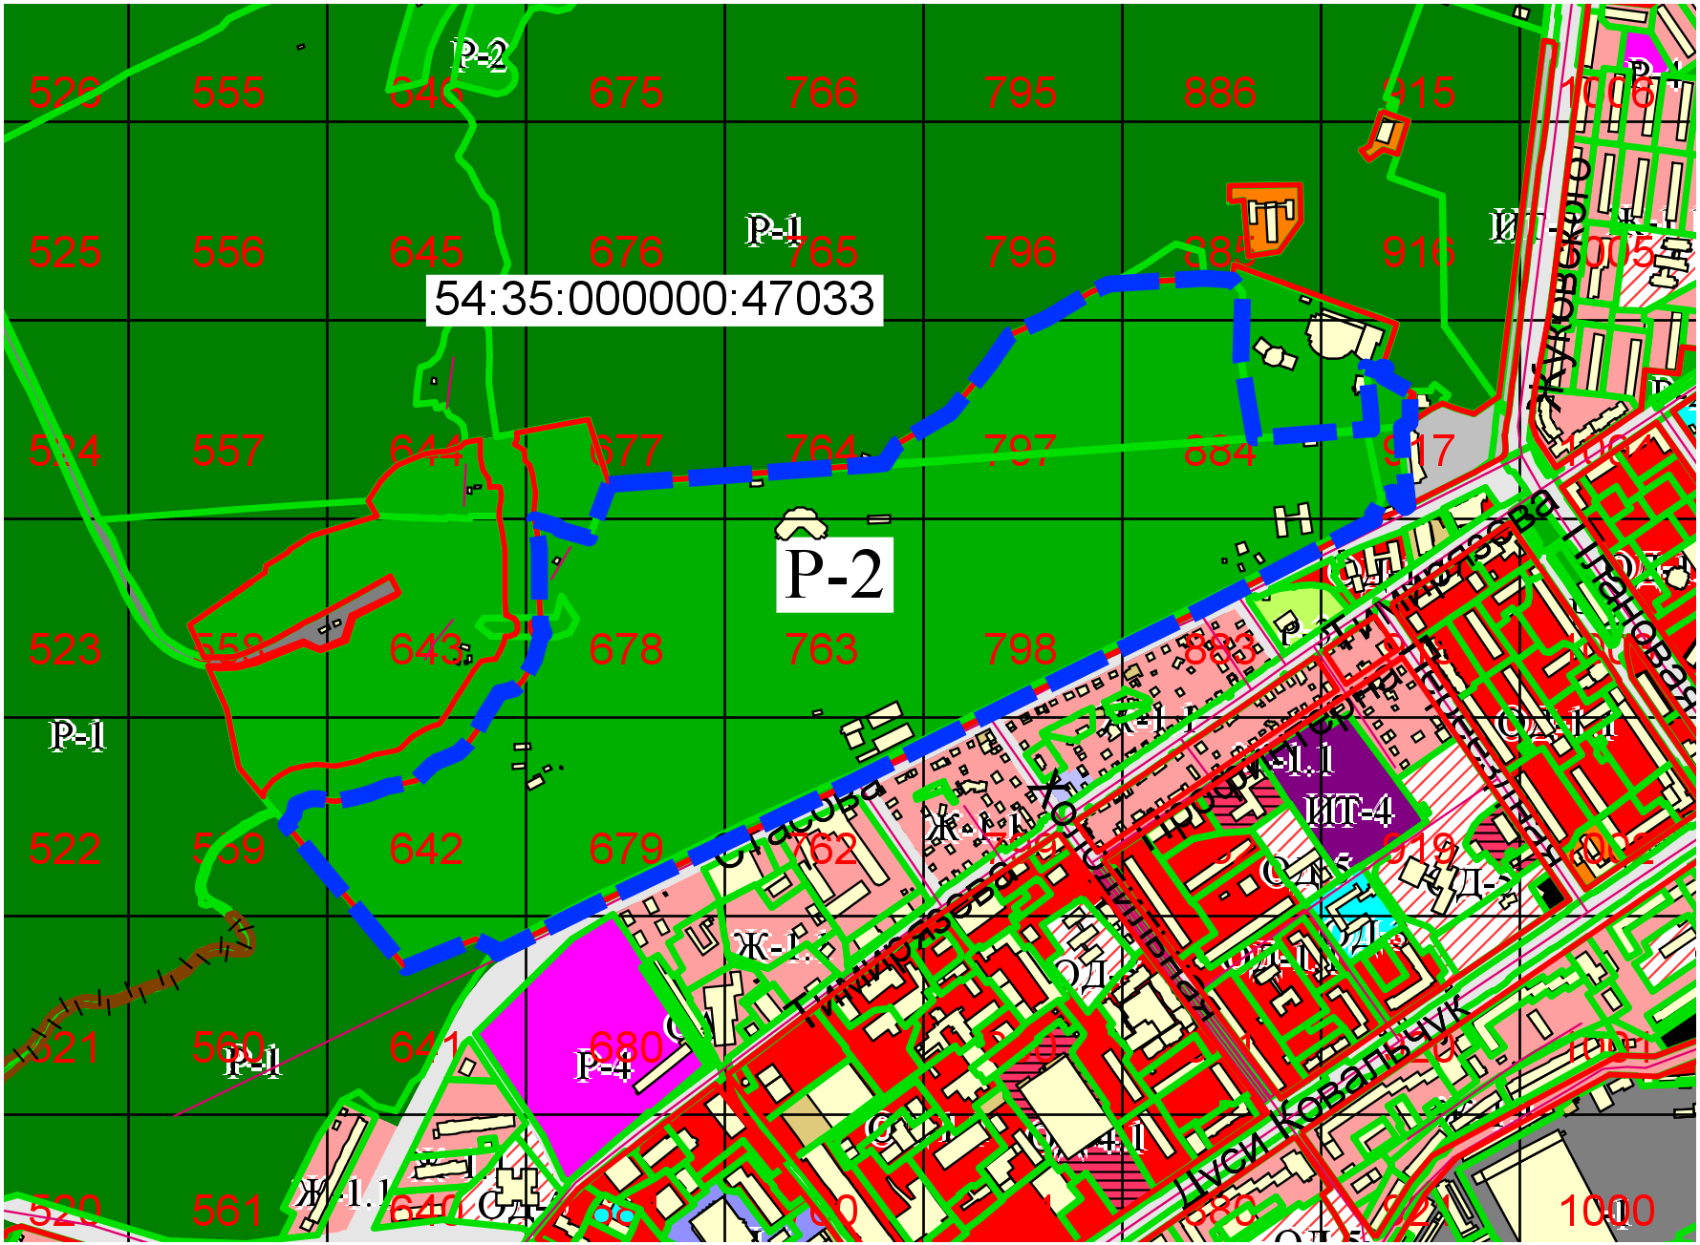

Приложения к заявлению: